ФЕДЕРАЛЬНОЕ АГЕНТСТВО ЖЕЛЕЗНОДОРОЖНОГО ТРАНСПОРТА
Федеральное государственное бюджетное образовательное учреждение высшего образования
«Петербургский государственный университет путей сообщения
Императора Александра I»
(ФГБОУ ВО ПГУПС)

Кафедра «Управление эксплуатационной работой»

РАБОЧАЯ ПРОГРАММА
дисциплины
«ПРАВИЛА ПЕРЕВОЗОК И ТАРИФЫ
В ПАССАЖИРСКИХ СООБЩЕНИЯХ» (Б1.Б.54)

специальности
23.05.04 «Эксплуатация железных дорог

по специализации
«Пассажирский комплекс железнодорожного транспорта»

Форма обучения – очная, заочная

Санкт-Петербург
2016
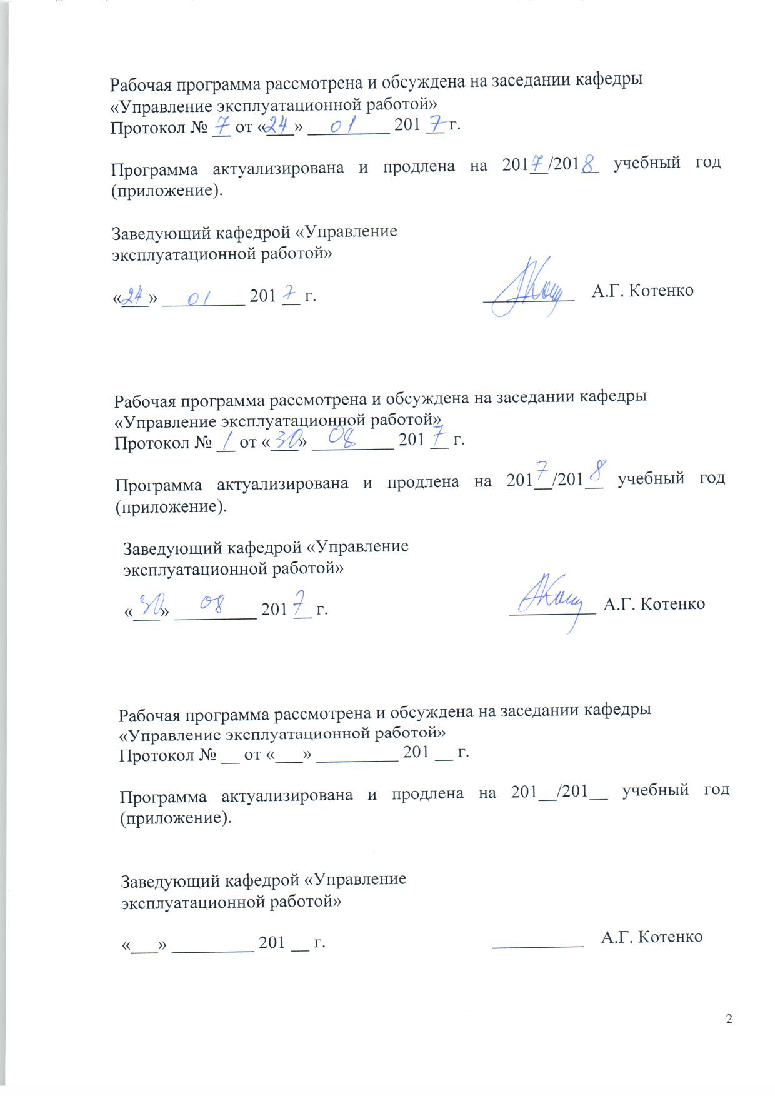
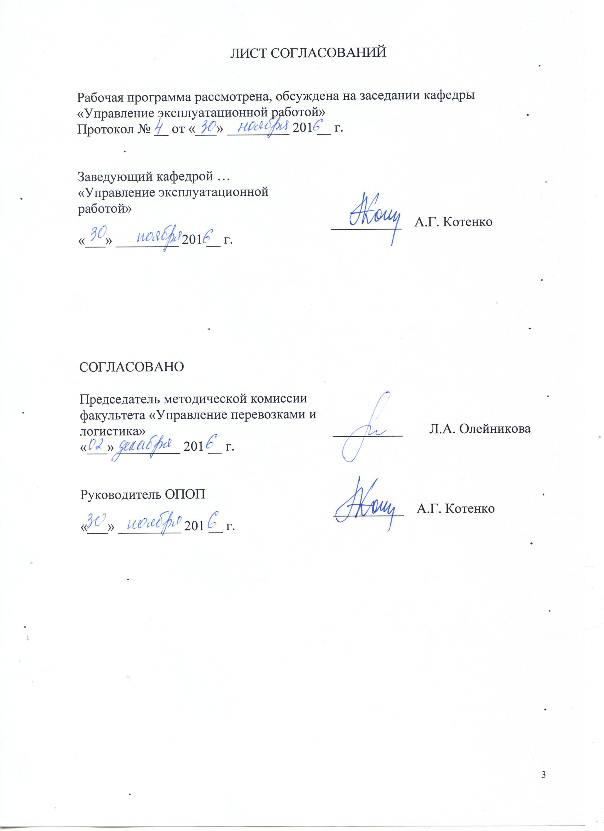
- Цели и задачи дисциплины

Рабочая программа составлена в соответствии с ФГОС, утвержденным приказом Министерства образовании и науки Российской Федерации от 17.10.2016 № 1289 по специальности 23.05.04 «Эксплуатация железных дорог», по дисциплине «Правила перевозок и тарифы в пассажирских сообщениях».
Цель изучения дисциплины «Правила перевозок и тарифы в пассажирских сообщениях» является приобретение обучающимися компетентности – знаний, умений и навыков в области получения теоретических знаний о нормативных требованиях федеральных законов, правительственных, отраслевых и ведомственных документов по организации железнодорожных пассажирских перевозок, ознакомление с требованиями технических регламентов и стандартов по организации перевозки пассажиров в различных видах сообщений и практических навыков эффективной профессиональной деятельности и обеспечению качества организации перевозок пассажиров, грузов, грузобагажа и багажа на предприятиях железнодорожного транспорта, а также научных подходов к организации работы компаний пассажирского комплекса на основе корпоративной системы управления качеством ОАО «РЖД», отечественный и зарубежный опыт применения тарифного регулирования пассажирских перевозок.
Для достижения поставленной цели решается следующая задача:
- изучение методики экономического управления пассажирской компанией, базирующейся на успешных механизмах управления пассажирскими компаниями, системы показателей эффективности функционирования пассажирской компании с учетом как экономических критериев и эффективности использования оборотных средств и основных фондов компании, ориентированности деятельности компании на пассажира.

- Перечень планируемых результатов обучения по дисциплине, соотнесенных с планируемыми результатами освоения основной образовательной программы

В результате изучения дисциплины обучающийся должен:
ЗНАТЬ:
- правила перевозки пассажиров, багажа и грузобагажа железнодорожным транспортом;
- основы технологии оформления проездных и перевозочных документов;
- способы выбора вариантов класса обслуживания по сервисным услугам повышенной комфортности при проезде пассажиров в различных поездах и вагонах;
- приемы обеспечения потребительского спроса на пассажирские перевозки в различных видах сообщения.
УМЕТЬ:
- определять виды применяемых тарифов для различных расчетов при оформлении проезда пассажиров, провоза ручной клади и перевозки багажа;
- рассчитать тарифные платежи и стоимость проездных и перевозочных документов;
- выполнить электронную регистрацию пассажира и проверить статус электронного билета на различных этапах его оформления.
ВЛАДЕТЬ:
- методами расчета тарифных платежей, платы за дополнительные и сервисные услуги, сборов за выполнение технологических операций;
- способами проверки проездных и перевозочных документов;
- технологией электронной, ручной и автоматизированной оформления проездных документов.
Приобретенные знания, умения, навыки и/или опыт деятельности, характеризующие формирование компетенций, осваиваемые в данной дисциплине, позволяют решать профессиональные задачи, приведенные в соответствующем перечне по видам профессиональной деятельности в п. 2.4 общей характеристики основной профессиональной образовательной программы (ОПОП).
Изучение дисциплины направлено на формирование следующей профессионально-специализированной компетенции (ПСК), соответствующей специализации программы специалитета:
– готовностью к применению информационных технологий на всех уровнях управления пассажирским комплексом железнодорожного транспорта, пользованию компьютерными базами данных, сетью Интернет, средствами автоматизации управленческого труда и защиты информации, использованию технических средств производства и переработки информации – аппаратного, математического и программного обеспечения (ПСК-4.2).
Область профессиональной деятельности обучающихся, освоивших данную дисциплину, приведена в п. 2.1 общей характеристики ОПОП.
Объекты профессиональной деятельности обучающихся, освоивших данную дисциплину, приведены в п. 2.2 общей характеристики ОПОП.

- Место дисциплины в структуре основной образовательной программы

Дисциплина «Правила перевозок и тарифы в пассажирских сообщениях» (Б1.Б.54) относится к базовой части и является обязательной.

4. Объем дисциплины и виды учебной работы

Для очной формы обучения:
Вид учебной работы | Всего часов | Семестр
Вид учебной работы | Всего часов | VI
Контактная работа (по видам учебных занятий)  В том числе:  - лекции (Л)  - практические занятия (ПЗ)  - лабораторные работы (ЛР) | 36  18  18  - | 36  18  18  -
Самостоятельная работа (СРС) (всего) | 36 | 36
Контроль | 36 | 36
Форма контроля знаний | экзамен | экзамен
Общая трудоемкость: час / з.е. | 108/3 | 108/3

Для заочной формы обучения:
Вид учебной работы | Всего часов | Курс
Вид учебной работы | Всего часов | V
Контактная работа (по видам учебных занятий)  В том числе:  - лекции (Л)  - практические занятия (ПЗ)  - лабораторные работы (ЛР) | 16  12  4  - | 16  12  4  -
Самостоятельная работа (СРС) (всего) | 83 | 83
Контроль | 9 | 9
Форма контроля знаний | экзамен | экзамен
Общая трудоемкость: час / з.е. | 108/3 | 108/3

5. Содержание и структура дисциплины

5.1 Содержание дисциплины

№ п/п | Наименование разделов  дисциплины | Содержание раздела
Модуль 1
1 | Тарифы дальнего сообщения по России | Классификация пассажирских потоков и поездов. Условия проезда пассажиров. Сроки годности проездных документов. Пересадка и остановка в пути следования. Прерывание поездки. Расчет провозных и перевозочных платежей при пересадке, остановке и прерывании поездки. Изменение маршрута и условий проезда в пункте отправления и в пути следования. Особые условия поездки. Расчет тарифных платежей при изменениях маршрута и условий проезда.  Правила оформления проездных документов по кредитовым и транспортным требованиям, по талонам Фонда социального страхования, Пенсионного фонда Российской Федерации, Министерства социального развития и здравоохранения.  Перевозка и условия хранения ручной клади и багажа. Оформление перевозочных документов. Грузобагажные перевозки. Стоимость перевозки, расчет разности между багажным и грузобагажным тарифами. Принципы возврата неиспользованных проездных документов без объяснения причин, по болезни пассажира или вследствие несчастного случая.  Страхование пассажиров от несчастных случаев в пути. Обязательное и добровольное медицинское страхование.  Порядок перехода в другие вагоны в пути следования. Изменение условий проезда после пересадки или остановки в пути. Правила проезда в пределах прав и при изменении условий проезда вследствие отсутствия мест или по желанию пассажира. Принципы расчета доплат при проезде в поездах различных перевозчиков.  Переоформление проездных документов на ранее отправляющийся поезд и возобновление действия проездных документов после опоздания пассажира.  Оформление проезда через Интернет. Электронная регистрация пассажиров. Статус пассажира при оплате проезда, после электронной регистрации, после распечатки контрольного и посадочного купонов.  Льготы и скидки. Маркетинговые предложения перевозчиков. Динамическое ценообразование, управление тарифами и стимулирование спроса.  Правила обслуживания пассажиров на вокзалах. Плата за дополнительные и сервисные услуги на вокзалах и в поездах. Хранение и выдача ручной клади и багажа.
Модуль 2
2 | Международные пассажирские тарифы | Международный пассажирский тариф. Межправительственные соглашения. Льготы и скидки в различных международных тарифах. Тарифные предложения «Восток – Запад», Российско-Польское и Российско-Финляндское соглашения. Глобальные цены в международных поездах. Специальные тарифы для скоростного поезда «Аллегро».  Особенности применения норм международного пассажирского тарифа в странах СНГ и бывшего Советского Союза.  Различия правил возврата проездных документов, оформленных по, межгосударственному и международному тарифам.
Модуль 3
3 | Пригородные тарифы | Виды пригородных тарифов. Параметрические модели определения себестоимости пригородных перевозок. Взаимосвязь размеров движения и базовых тарифов на пригородных участках. Способы оформления проезда для пассажиров различных категорий. Федеральные и региональные льготы.  Абонементные тарифы по числу поездок, по сроку действия и др. Социальные и транспортные карты. Действие единого билета по схеме транспортной системы в крупных городах мира.

5.2 Разделы дисциплины и виды занятий

Для очной формы обучения:

№ п/п | Наименование раздела дисциплины | Л | ПЗ | ЛР | СРС
1 | Тарифы дальнего сообщения по России | 8 | 5 | - | 12
2 | Международные пассажирские тарифы | 5 | 5 | - | 12
3 | Пригородные тарифы | 5 | 8 | - | 12
Итого |  | 18 | 18 | - | 36

Для заочной формы обучения:

№ п/п | Наименование раздела дисциплины | Л | ПЗ | ЛР | СРС
1 | Тарифы дальнего сообщения по России | 4 | 1 | - | 32
2 | Международные пассажирские тарифы | 4 | 2 | - | 26
3 | Пригородные тарифы | 4 | 1 | - | 25
Итого |  | 12 | 4 | - | 83

6. Перечень учебно-методического обеспечения для самостоятельной работы обучающихся по дисциплине

№  п/п | Наименование раздела | Перечень учебно-методического обеспечения
1 | Тарифы дальнего сообщения по России | Железнодорожные пассажирские перевозки / под ред. Г.В.Верховых. – СПб.:ФГБОУ ВПО ПГУПС., 2012.
2 | Международные пассажирские тарифы | Железнодорожные пассажирские перевозки / под ред. Г.В.Верховых. – СПб.:ФГБОУ ВПО ПГУПС., 2012.
3 | Пригородные тарифы | Железнодорожные пассажирские перевозки / под ред. Г.В.Верховых. – СПб.:ФГБОУ ВПО ПГУПС., 2012.

7. Фонд оценочных средств для проведения текущего контроля успеваемости и промежуточной аттестации обучающихся по дисциплине

Фонд оценочных средств по дисциплине «Правила перевозок и тарифы в пассажирских сообщениях» является неотъемлемой частью рабочей программы и представлен отдельным документом, рассмотренным на заседании кафедры «Управление эксплуатационной работой» и утвержденным заведующим кафедрой.

8. Перечень основной и дополнительной учебной литературы, нормативно-правовой документации и других изданий, необходимых для освоения дисциплины

8.1 Перечень основной учебной литературы, необходимой для освоения дисциплины
- Железнодорожные пассажирские перевозки / под ред. Г.В.Верховых. – СПб.: ФГБОУ ВПО ПГУПС., 2012. – 511 с.

8.2 Перечень дополнительной учебной литературы, необходимой для освоения дисциплины
- Организация железнодорожных пассажирских перевозок / под ред. В.А. Кудрявцева. – М.: Академия, 2014. – 252 с.

8.3 Перечень нормативно-правовой документации, необходимой для освоения дисциплины
- Правила оказания услуг по перевозкам пассажиров, а также грузов, багажа и грузобагажа для личных, семейных, домашних и иных нужд, не связанных с осуществлением предпринимательской деятельности. Утверждены Постановлением Правительства Российской Федерации от 05.03.2005 г. № 111.
- Приказ Федеральной службы по тарифам (ФСТ России) от 27 июля 2010 г. N 156-т/1 г. Москва «Об утверждении тарифов, сборов и платы на услуги, связанные с перевозкой пассажиров железнодорожным транспортом общего пользования во внутригосударственном сообщении и пробегом пассажирских вагонов, выполняемые в составе дальних поездов ОАО «Российские железные дороги», ОАО «Федеральная пассажирская компания», ОАО «АК «Железные дороги Якутии» и на услуги по использованию инфраструктуры железнодорожного транспорта общего пользования, оказываемые ОАО «Российские железные дороги», ОАО «АК «Железные дороги Якутии», при данных перевозках, а также правил их применения (Тарифное руководство)» // Российская газета. Федеральный выпуск. 2010.17 сентября.
- Правила перевозок пассажиров, багажа, грузобагажа железнодорожным транспортом. Утверждены приказом Министерства транспорта РФ от 19 декабря 2013 г. № 473. С изменениями и дополнениями от: 27 августа 2015 г., 21 июля 2016 г.
  - . Другие издания, необходимые для освоения дисциплины
- Макарова Е.А. Актуальные вопросы организации железнодорожных пассажирских перевозок / Е.А. Макарова. – М.: Маршрут, 2006.
- Условия перевозок и тарифы в пассажирских сообщениях: методические указания к выполнению курсовой работы / Сергеева Т.Г., Федорова Н.Б., Шутов И.Н. – СПб.: ПГУПС, 2010

9. Перечень ресурсов информационно-телекоммуникационной сети «Интернет», необходимых для освоения дисциплины
- Личный кабинет обучающегося и электронная информационно-образовательная среда. [Электронный ресурс]. – Режим доступа: http://sdo.pgups.ru/ (для доступа к полнотекстовым документам требуется авторизация).
- http://e.lanbook.com;
- http://ibooks.ru/;
- http://rzd.ru/;
- http://pass.rzd.ru/;
- http://www.mza.ru/forum/;
- http://www.ppk-piter.ru/.
- http://pass.rzd.ru/static/public/ru?STRUCTURE_ID=5227
- http://doc.rzd.ru/doc/public/ru?STRUCTURE_ID=704&layer_id=5104&id=6676

10. Методические указания для обучающихся по освоению дисциплины

Порядок изучения дисциплины следующий:
- Освоение разделов дисциплины производится в порядке, приведенном в разделе 5 «Содержание и структура дисциплины». Обучающийся должен освоить все разделы дисциплины с помощью учебно-методического обеспечения, приведенного в разделах 6, 8 и 9 рабочей программы.
- Для формирования компетенций обучающийся должен представить выполненные типовые контрольные задания или иные материалы, необходимые для оценки знаний, умений, навыков и (или) опыта деятельности, предусмотренные текущим контролем (см. фонд оценочных средств по дисциплине).
- По итогам текущего контроля по дисциплине, обучающийся должен пройти промежуточную аттестацию (см. фонд оценочных средств по дисциплине).

11. Перечень информационных технологий, используемых при осуществлении образовательного процесса по дисциплине, включая перечень программного обеспечения и информационных справочных систем

Перечень информационных технологий, используемых при осуществлении образовательного процесса по дисциплине:
- технические средства (проектор, интерактивная доска);
- методы обучения с использованием информационных технологий (демонстрация мультимедийных материалов);
- электронная информационно-образовательная среда Петербургского государственного университета путей сообщения Императора Александра I [Электронный ресурс]. Режим доступа: http://sdo.pgups.ru.
Дисциплина обеспечена необходимым комплектом лицензионного программного обеспечения, установленного на технических средствах, размещенных в специальных помещениях и помещениях для самостоятельной работы: операционная система Windows, MS Office.

12. Описание материально-технической базы, необходимой для осуществления образовательного процесса по дисциплине
Материально-техническая база обеспечивает проведение всех видов учебных занятий, предусмотренных учебным планом по специальности 23.05.04 «Эксплуатация железных дорог» и соответствует действующим санитарным и противопожарным нормам и правилам.
Она содержит:
- помещения для проведения лекционных и практических занятий, укомплектованных специализированной учебной мебелью и техническими средствами обучения, служащими для представления учебной информации

